ГЕНДЕРНОЕ ВОСПИТАНИЕ
В СЕМЬЕ

От того как мы воспитаем наших детей, какие личностные качества мы в них сможем развить именно с учетом их индивидуальных и гендерных особенностей, напрямую зависит то, какими женщинами и мужчинами они в дальнейшем станут, какими родителями будут для своих детей. Значение периода дошкольного детства неоценимо в целом для развития личности ребенка. Все важнейшие качества личности, задатки и способности формируются именно в дошкольном возрасте.
Часто родители забывают, что девочки и мальчики по-разному видят, слышат, осязают, по-разному воспринимают пространство и ориентируются в нем, а главное – по-разному осмысливают все, с чем сталкиваются в этом мире. И уж, конечно, не так, как мы взрослые.
Наблюдая за современными детьми, можно отметить, что девочки становятся агрессивными и грубыми, а мальчики принимают женский тип поведения. В старших группах многие девочки лишены скромности, нежности, терпения, не умеют мирно разрешать конфликтные ситуации. Мальчики же, наоборот, не умеют постоять за себя, слабы физически, лишены выносливости и эмоциональной устойчивости, у них отсутствует культура поведения по отношению к девочкам. Содержание игр детей так же вызывает тревогу: дети демонстрируют модели поведения, не соответствующие полу ребенка, не умеют договариваться в игре, распределять роли. Кроме того, в процессе трудовой деятельности дети затрудняются самостоятельно распределять обязанности с учетом пола партнера. Мальчишки не проявляют желания прийти на помощь девчонкам тогда, когда нужна физическая сила, а девчонки не спешат помогать мальчикам там, где нужна тщательность и аккуратность.
Чтобы исправить ситуацию «смешения» полов, родителям нужно корректировать процесс воспитания девочек и мальчиков. Нельзя воспитывать детей по принципу «так как воспитывали меня».
Мальчика и девочку ни в коем случае нельзя воспитывать одинаково. Они по-разному говорят и молчат, чувствуют и переживают. Постарайтесь понять и принять наших мальчишек и девчонок такими, какие они есть, такими разными и по-своему прекрасными, какими их создала природа. А вот удастся ли сохранить, раскрыть, развить эти задатки. Не повредить, не сломать – зависит только от нас с вами.

РЕКОМЕНДАЦИИ
ПО ВОПИТАНИЮ ДЕВОЧЕК:
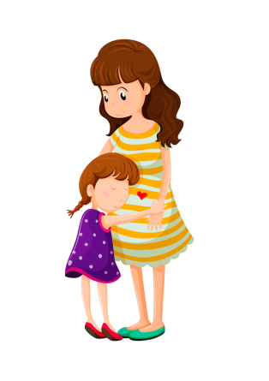
- Во-первых, очень важно, чтобы между дочерью и мамой (а также папой) были теплые, доверительные отношения. В свою очередь родителям необходимо подчеркивать нежные и заботливые отношения в паре, чтобы у девочки сложились впечатления о счастливой семейной жизни.
- Отцу следует находить время на общение с дочерью: показывать, что дочь отличается от него, она другого пола; но делать это он должен с уважением и благожелательностью, чтобы она поняла, что достойна любви мужчин.
- Уважать личность дочери, проявляя удовлетворенность ее поступками, формировать позитивную самооценку девочки.
- У мамы с дочерью должны быть свои «женские секреты»: мама должна находить время для разговоров с дочерью «по душам». Беседы должны быть регулярными.
- Настоящая забота друг о друге демонстрируется через уважение к старшему поколению.
- Мама должна привлекать дочь к «женским» домашним делам, передовая ей секреты своего мастерства.
- Девочке необходимо чувствовать, что она может доверять своим родителям, - что они всегда готовы понять ее чувства, желания и нужды.
- Девочкам требуется больше помощи одобрения. Предлагая помощь девочке, вы даете ей понять, что она вам не безразлична, что вы о ней заботитесь.
- Девочкам нужно больше внимания и признания в ответ на то, какие они есть, что они чувствуют и чего хотят.
- Девочки испытывают потребность в том, чтобы их любили за то, какие они есть. Восхищались ими!

РЕКОМЕНДАЦИИ
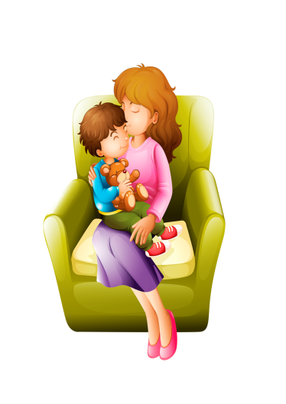
ПО ВОСПИТАНИЮ МАЛЬЧИКОВ:

- Папе, общаясь с сыном, следует сдерживать эмоции, стараясь разговаривать, не повышая тона, спокойно.
- Мальчикам следует реже ЗАПРЕЩАТЬ, а чаще РАЗРЕШАТЬ что-то дополнительное за хороший поступок.
- Мальчишки должны быть естественными - проявлять свою эмоциональность (не ругать за слезы).
- Мамам нужно больше доверять воспитание сына папе: он ЧУВСТВУЕТ, как нужно воспитывать мужчину.
- Формировать в мальчишках чувство ответственности.
- Обязательно поощрять желание делать в доме «мужскую» работу.
- Обязательно должен быть физический, телесный контакт – для повышения самооценки мальчика.
- Мама – ЗАБОТИТСЯ, а папа – ФОРМИРУЕТ мужчину.
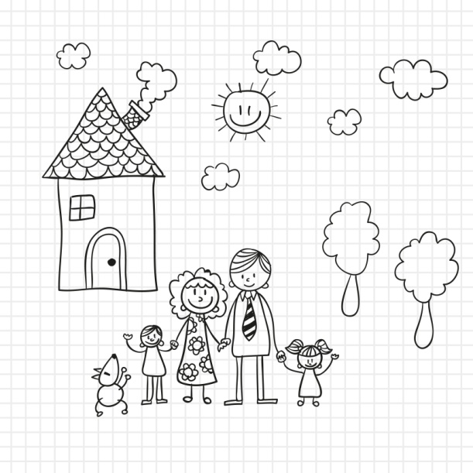
- Задача родителей – проявлять по отношению к мальчику больше доверия, приятия и одобрения, чтобы мотивировать его к деятельности.

